Projektname: ColorSense
Protokollersteller: Sofia Bronzel, Johan Becker
Teammitglieder: Sofia Bronzel, Luka Löhr, Johan Becker
Datum: 24.01.2025
Projektzeitraum: 26.11.2024 - 07.02.2025
Lehrer: Herr Roth

Inhaltsverzeichnis
- Deckblatt
- Projektübersicht
- Bedienungsanleitung
- Gegenüberstellung von 3D- Modell und Endprodukt
- Detaillierte Beschreibung der Meilensteine
3.1 Meilenstein 1: Vorstellung der Geräteidee
3.2 Meilenstein 2: Abnahme des Projektplans
3.3 Meilenstein 3: Bestellliste für Materialien
3.4 Meilenstein 4: 3D-Modell in Tinkercad
3.5 Meilenstein 5: Produktionsplan
3.6 Meilenstein 6: Schaltung und Programm
3.7 Meilenstein 7: Fertiges Gerät
3.8 Meilenstein 8: Abgabe der Protokolle
- Bewertung und Reflexion
- Individuelle Bewertung der eigenen Arbeit

2.Projektübersicht
Das Projekt "ColorSense" befasste sich mit der Entwicklung und Konstruktion eines Farbthermometers. Ziel war es, die Temperaturmessung durch eine visuelle Darstellung mithilfe von RGB-LEDs in einem sphärischen Gehäuse zu ermöglichen.
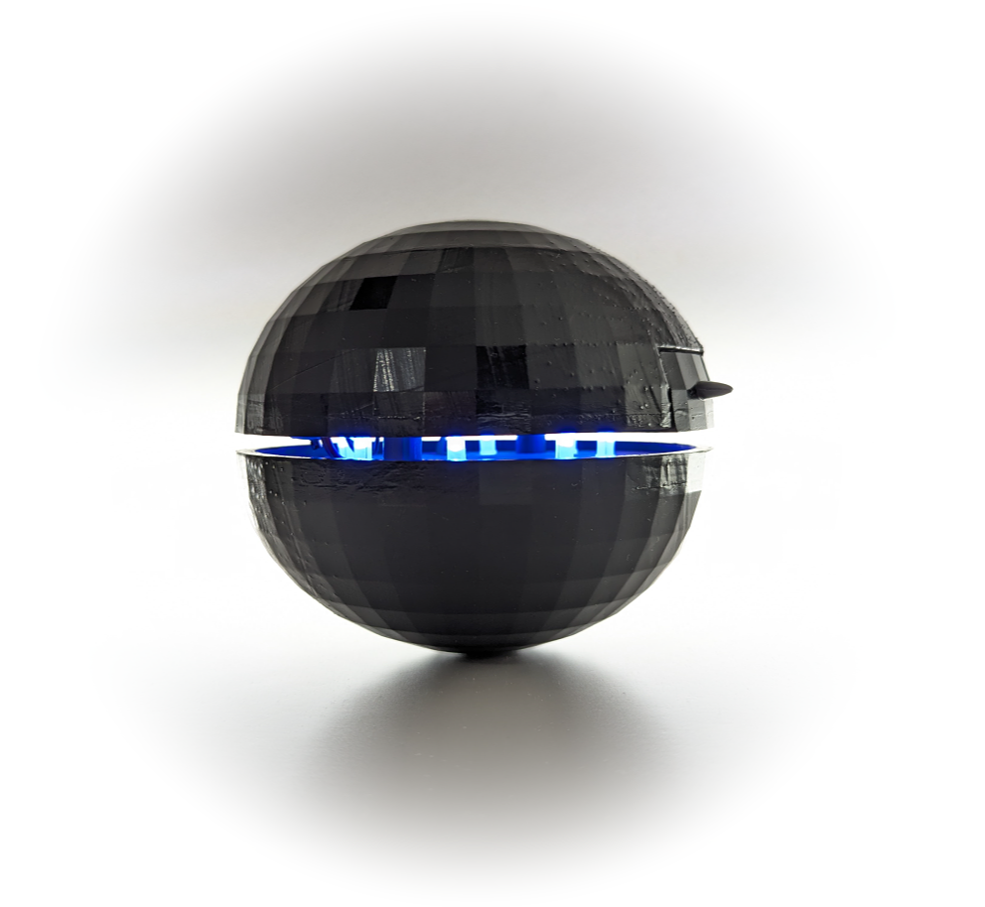

Das Farbthermometer besteht aus einem 3D-gedruckten Gehäuse aus Formlabs Grey V4 Resin. Es enthält ein Batteriefach für vier Batterien, einen Netzschalter auf der Rückseite und Lüftungsschlitze oben für den Temperatursensor. Ein Schlitz zwischen den Kugelhälften lässt das Licht der RGB-LEDs nach außen treten.

3. Bedienungsanleitung
Übersicht
Das ColorSense Farbthermometer visualisiert die aktuelle Temperatur durch Farben. Ein Thermometer misst die Temperatur und übermittelt diese an RGB-LEDs, die die Temperatur durch unterschiedliche Farbtöne darstellen. Das Gerät ist in einem sphärischen Gehäuse aus Formlabs V4 Grey Resin untergebracht. Die Lüftungsschlitze an der Oberseite des Geräts sorgen für genaue Messungen.

Inhaltsverzeichnis
- Sicherheitsvorkehrungen
- Einschalten des Geräts
- Batterien tauschen
- Temperatur ablesen
- Reinigung und Pflege
- Probleme beim Temperaturmessen beheben
- Kontakt und Support
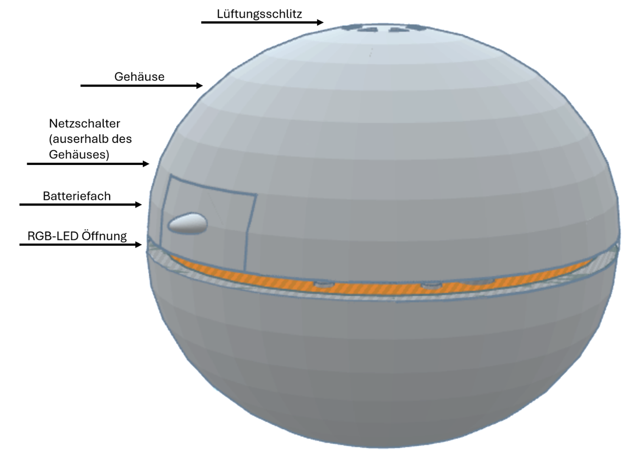

1. Sicherheitsvorkehrungen
- Halten Sie das Gerät von Wasser fern, da es nicht wasserdicht ist.
- Achten Sie darauf, dass Kinder das Gerät nur unter Aufsicht verwenden.
- Verwenden Sie ausschließlich die empfohlenen Batterien (siehe Kapitel 3).
2. Einschalten des Geräts
- Stellen Sie sicher, dass das Gerät mit einer geeigneten Batterie bestückt ist (siehe Kapitel 3).
- Betätigen Sie den Netzschalter, der sich an der Seite ausßerhalb des Geräts befindet.
3. Batterien tauschen
- Schalten Sie das Gerät über den Netzschalter aus.
- Öffnen Sie das Batteriefach an der Seite des Geräts.
- Entnehmen Sie die alten Batterien und setzen Sie vier AAA-Batterien (1,5 V) ein. Achten Sie auf die richtige Polarität!
- Schließen Sie das Batteriefach und schalten Sie das Gerät wieder ein.
4. Temperatur ablesen
- Schauen Sie auf die Farbänderungen der RGB-LEDs
  - Blau: 0°C bis 18°C
  - Grün: 18°C bis 24°C
  - Rot: 24°C bis 33°C
5. Reinigung und Pflege
- Reinigen Sie die Lüftungsschlitze regelmäßig mit einem weichen Tuch, um eine optimale Luftzirkulation zu gewährleisten.
- Verwenden Sie keine aggressiven Reinigungsmittel oder scheuernde Materialien, um Schäden am Gehäuse zu vermeiden.
7. Kontakt und Support
Für weitere Fragen oder Support wenden Sie sich bitte an:
- Luka Löhr: 9b.l.loehr@lessing-gymnasium-karlsruhe.de
- Johan Becker: 9b.j.becker@lessing-gymnasium-karlsruhe.de
- Sofia Bronzel: 9b.s.bronzel@lessing-gymnasium-karlsruhe.de

4. Gegenüberstellung von 3D-Modell und Endprodukt
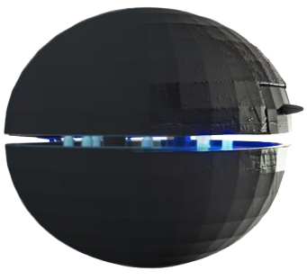
Wie auf dem oben gezeigten Foto ersichtlich ist, befindet sich links das 3D-Modell und rechts das Endprodukt, das diesem nahezu exakt entspricht.

5. Detaillierte Beschreibung der Meilensteine

5.1 Meilenstein 1: Vorstellung der Geräteidee (26.11.2024)
Verantwortliche: Sofia Bronzel, Luka Löhr, Johan Becker
Präsentation der Projektidee "ColorSense". Die grundlegenden Funktionen und die technischen Details des Farbthermometers wurden erläutert. Die Kernidee bestand darin, die Temperatur mithilfe von RGB-LEDs in einem sphärischen Gehäuse visuell darzustellen.

5.2 Meilenstein 2: Abnahme des Projektplans (03.12.2024)
Verantwortliche: Sofia Bronzel, Johan Becker
Erstellung und Abnahme des agilen Projektplans aus dem die Aufgaben die bis zum Ende des Projekts zu erledigen sind hervorgehen.

5.3 Meilenstein 3: Bestellliste für Materialien (13.12.2024)
Verantwortlicher: Luka Löhr
Zusammenstellung einer vollständigen Materialliste für das Projekt "ColorSense". Alle benötigten Bauteile, wie z. B. das Thermometer TMP36, die Kondensatoren oder das Quarz, wurden zusammengesucht und bestellt.

5.4 Meilenstein 4: 3D-Modell in Tinkercad (17.12.2024)
Verantwortliche: Luka Löhr
Erstellung des 3D-Modells für das sphärische Gehäuse mit Tinkercad. Das Modell beinhaltete alle Komponenten wie die Kugel, das Batteriefach und Einlegeplatten, um den Bau der Kugel zu ermöglichen

5.5 Meilenstein 5: Produktionsplan (20.12.2024)
Verantwortlicher: Luka Löhr, Johan Becker
Fertigstellung des Produktionsplans. Wir hatten ein STL und SVG Dateien. Leider mussten wir feststellen, das die Kugel zu groß für den 3D Drucker war. Deswegen mussten wir diese noch einmal komplett neu modellieren. Dies hat reibungslos funktioniert.

5.6 Meilenstein 6: Schaltung und Programm (14.01.2025)
Verantwortliche: Sofia Bronzel, Luka Löhr
Aufbau und Test der elektrischen Schaltung auf einem Breadboard sowie die Programmierung des Mikrocontrollers. Es wurde ein Code erstellt, der die Temperaturdaten ausliest und die RGB-LEDs entsprechend steuert, um die Temperatur als Farbe darzustellen.

5.7 Meilenstein 7: Fertiges Gerät (31.01.2025)
Verantwortliche: Sofia Bronzel, Luka Löhr, Johan Becker
Fertigstellung des voll funktionsfähigen Farbthermometers "ColorSense". Das Gerät wurde mit allen Komponenten montiert, getestet, um die gewünschten Funktionen zu gewährleisten. Außerdem wurde die gesamte Kugel schwarz angepinselt, um ein schöneres optisches Ergebnis zu erzielen.

5.8 Meilenstein 8: Abgabe der Protokolle (07.02.2025)
Verantwortliche: Johan Becker, Sofia Bronzel, Luka Löhr
Dokumentation des gesamten Projektverlaufs inklusive Eigeneinschätzungen.

6. Bewertung und Reflexion
Das Projekt "ColorSense" wurde erfolgreich abgeschlossen und es entstand ein funktionsfähiges Farbthermometer. Die Zusammenarbeit im Team verlief gut und ohne Schwierigkeiten.
Anfangs gab es kleinere Schwierigkeiten bei der Modellierung des 3D-Modells und bei der Aufteilung der Aufgaben, die aber durch offene Kommunikation schnell gelöst werden konnte.
Eine weitere Herausforderung war der vergessene Netzschalter im 3D-Modell, der eine erneute Herstellung des Gehäuses erforderlich machte, welches aber nicht hergestellt werden konnte.

7. Individuelle Bewertung der eigenen Arbeit
Sofia Bronzel:
Wir sind gut in das Projekt gestartet. Wir haben gemeinsam unsere Projektidee entworfen und waren sehr glücklich damit. Danach haben Johan und ich an dem Projektplan gearbeitet. Gemeinsam haben wir uns To-dos überlegt. Außerdem habe ich ab und zu über Lukas 3D-Modell geschaut und Verbesserungsvorschläge gegeben. Daraufhin habe ich mit der Unterstützung von Luka den Chip auf das Breadboard gelegt und die Kabel gesteckt. Außerdem habe ich mich mit dem TMP36 beschäftigt und wie man ihn programmiert. Ich habe beim Code geholfen und was dabei gelernt. Zum Schluss habe ich die Kugel noch mit einer Farbe angepinselt und besprüht, um den optischen Effekt zu erhöhen. Danach haben wir das Protokoll gemeinsam verfasst. Meiner Meinung nach war der Einstieg etwas holprig und man hätte besser die Aufgaben aufteilen können, doch dies legte sie im Laufe des Projekts. Ich habe gelernt, wie der 3D-Drucker funktioniert und wie man damit umgeht. Außerdem habe ich gelernt, mit RGB-LEDs umzugehen und wie ein TMP36 Temperatursensor funktioniert. Zusätzlich kann man sagen, dass das Projekt lehrreich war und es wichtig ist, sich auch durchzusetzen, wenn man mehr Aufgaben übernehmen möchte. Zusammenfassend bin ich der Meinung, dass das Projekt im Team mir viel Freude bereitet hat und ich gerne weiterhin im Team und weiterhin mit solchen lehrreichen Projekten arbeiten möchte.
Luka Löhr:
Wir haben unser Ziel erreicht, ein Farbthermometer in Form einer Kugel zusammenzubauen. Mir gefiel das Projekt und es hat mir Spaß gemacht, mein Wissen weiterzugeben und meinen Teammitgliedern zu helfen. Das Arbeiten im Team hat gut funktioniert, da jeder wusste, was er zu tun hatte: Sofia kümmerte sich um Code und 3D-Modell, Johan um Protokoll und Projektplan, und ich um 3D-Modell und Code. Während des Projekts habe ich meine Kenntnisse in Tinkercad und Arduino-Programmierung erweitert. Gegen Ende des Projekts hatten wir etwas Leerlauf, aber wir haben die Zeit genutzt, um neue Ideen für eine verbesserte Version des Farbthermometers zu entwickeln und die Kugel zum Spaß schwarz anzumalen.

Johan Becker:
Mir hat das Projekt sehr viel Spaß gemacht. Ich fand die Idee, das Thermometer in Form einer Kugel zu konzipieren, von Anfang an super, obwohl Luka zuerst nicht ganz überzeugt war. Aber dann haben wir das alle gemeinsam echt gut hingekriegt. Ich habe das Protokoll geschrieben und den Projektplan erstellt. Ich habe auch Luka beim Zusammenbauen geholfen, also beim Löten und Stecken, das war cool. Ich fand es schade, dass wir die beste Version der Kugel leider nicht ausdrucken konnten, da während des Drucks das Harz alle wurde. Dafür haben wir aber am Ende, als wir nichts mehr zu tun hatten, Ideen für eine zweite Version mit mehr Funktionen entworfen, bei der auch Fehler, die wir bei dieser Version gemacht haben, wie die fehlende Netzschalteröffnung, behoben werden. Am Ende haben wir auch noch die Kugel schwarz angemalt, jetzt sieht sie besser aus!

